Egyedi megrendelés azonosítója: EM-1.2.1
Szőlészeti szakmai gépek III. - Zöldmunkák, metszés és betakarítás gépei, a dróntechnika alkalmazása a szőlőtermesztésben
Téma kézirata
Forrás: Az eredeti könyv címe: Der Winzer 1. Weinbau, 4. Auflage 2019, Der Verlag Eugen Ulmer KG,
ISBN 978-3-8186-0528-5, Az eredeti könyv szerzői: Edgar Müller

Fordította: InterContact Budapest Kft.
A kéziratban található, külön forrásmegjelölést nem tartalmazó képek és ábrák az eredeti forrásanyagból származnak.

Kéziratíró: | Lefler Péter
Szakmai lektor: | Mátyus Imre
Iskolai felhasználási cél:
Ágazat: | Élelmiszeripar
Szakma: | Bor- és pezsgőgyártó technikus
Szakmairány: | -
Tanulási terület: | Szőlészeti és borászati ismeretek
Tantárgy: | Szőlészeti és borászati szakmai gépek
Évfolyam: | 11, 12, 13. évfolyam
Óraszám: | 8 óra

Tartalomjegyzék
1 A zöldmunkák gépesítése 3
1.1 Törzstisztító gépek 3
1.2 A hajtásigazítás, kötözés gépi megoldásai 4
1.3 Csonkázó (tetejező gép) 5
1.4 Levelező (levélritkító) gépek 8
2 A szőlőmetszés gépesítése 12
2.1 Kézi metszőollók 12
2.2 Elektromos metszőollók 13
2.3 Pneumatikus metszőollók 15
2.4 Szőlő előmetszők 17
2.5 Kacsozók 19
3 Gépi nyesedékzúzás 20
4 Kötözőgépek 22
5 Gépi szőlőszüret 23
5.1 Szüretelőgépek típusai 24
5.2 A szüretelőgépek felépítése és működése 25
5.3 Termésminőség 28
5.4 A szőlő szállítása 28
5.5 Dróntechnika alkalmazása a szőlőtermesztésben 31
5.5.1 A dróntechnika kialakulásának előzményei 31
5.5.2. A drónok alkalmazási lehetőségei a szőlőtermesztésben 32
Ábrajegyzék 35
Táblajegyzék 36
Felhasznált irodalom 37

A zöldmunkák gépesítése
A zöldmunkákhoz tartozik a törzstisztítás, a hajtásigazítás és kötözés, a hajtások visszavágása (tetejezés, vagy más szóval csonkázás) és a szőlőfürt körüli levelek ritkítása.

Törzstisztító gépek
A törzstisztítást sok gazdaságban még mindig kézzel végzik. A munka megkönnyítéséhez tisztítóvasakat, tisztítókapákat, tisztítókéseket és durva sertéjű keféket használnak. A törzsön fejlődött felesleges hajtásokat (fattyúhajtásokat) a már korábban bemutatott törzstisztítóval vagy tőkekefével távolítják el. További módszer a kémiai úton történő eltávolítás, mely során perzselő hatású (nem felszívódó, csak helyileg hatást kifejtő) gyomirtószereket alkalmaznak (1. ábra).
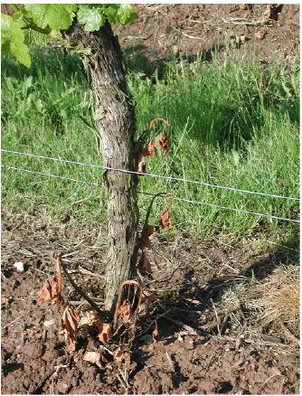
1. ábra: A törzsön fejlődött felesleges hajtások (fattyúhajtások) vegyszeres perzselő hatású gyomirtószer kijuttatása után.
A vegyi úton történő törzshajtástisztítás előfeltétele az elsodródást csökkentő fúvókák alkalmazása, valamint a védőernyő használata az elsodródás megakadályozására.

A hajtásigazítás, kötözés gépi megoldásai
A kötözés vagy hajtásigazítás nem más, mint a hajtások felemelése és rögzítése, hogy tartást kapjanak, ne dőljenek ki és ne lógjanak a művelőútra. A munkaidőben történő elvégzése éppen emiatt fontos, mert a szőlő felkötésével javul a levelek és a szőlőfürtök levegővel és fénnyel való ellátottsága, emellett a nyári talajművelési munkákat és a növényvédelmet sem akadályozzák a lelógó, sorközbe benyúló szőlőhajtások. A szőlőhajtásokat általában kettő vagy három alkalommal kell felkötözni (ha támaszrendszer engedi a hajtástartó huzalok közé beigazítani) a művelésmód és a szőlőfajta növekedési erélyének megfelelően. A legtöbb gazdaságban ez kézzel történik: a hajtások befűzésével a fixen elhelyezett hajtástartó huzalpárok közé, vagy a mozgatható hajtástartó huzalok felemelésével és rögzítésével. A szőlőhajtások igazítása és rögzítése lombkötöző gépek alkalmazásával azonban gépesíthető is. Ezek a gépek műanyag zsinór kifeszítésével adnak tartást a lombnak.
A lombkötözőt a keskeny nyomtávú erőgép elején rögzítik, ahonnan a kinyúló vázszerkezete a sor felett annak egyik és másik oldalát is kezelhetővé teszi, mintegy hidas szerkezeti elemként a sor felett kialakítva (2. ábra). A hajtásokat két forgó szállítócsiga vagy küllős kerék felemeli, és ebben a pozícióban tartja. Ezzel egy időben a gép egy műanyag kötözőzsinórt feszít ki a szőlősor jobb és bal oldalán, amelyet karóközönként két vagy három kapoccsal automatikusan egymáshoz rögzít. A rögzítés fontos, mert ez tartja össze a zsinórokat, mintegy „összevarrva”, stabilizálva a lombfalat (innen származik a gép ragadványneve, „lombvarrógép”). Így ez megfelelő tartást kölcsönöz a lombfalnak és megakadályozza a hajtások szétborulását. A kapcsozó automata a vezetőülésből, kézzel működtethető, vagy automatikusan működő. A kötözőzsinórt metszés előtt kézzel, illetve egy, az erőleadó tengelyről (teljesítményleadó tengelyről, TLT-ről) hajtott huzaltekercselővel lehet eltávolítani. Lombkötöző használata esetén a huzalos támaszrendszer egyszerűbben és emiatt költségtakarékosabban építhető fel. Ebben az esetben nincs szükség hajtástartó huzalpárokra, hiszen a gépi igazítással szerepük megszűnik. Ez könnyebbséget jelent a szőlővesszők metszéskori lehúzásánál is, amennyiben korábban a kötözőzsinórokat eltávolították. A kézi kötözéshez viszonyítva a gépi megoldással fordulóként 6–9 munkaóra/ha megtakarítás érhető el. A lombkötözőket gyakran gépi csonkázóval is ellátják, így kötözéssel együtt a hajtások visszavágását is el tudják végezni egy menetben.
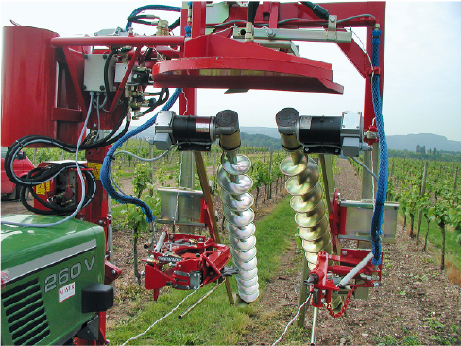
2. ábra: Lombkötöző

Csonkázó (tetejező gép)
Ehhez a művelethez a hajtások visszavágása tartozik. A visszavágás akkor időszerű, amikor a hajtások zöme jelentősen túlnyúlik a felső huzalon és szétborulásra (önárnyékolásra) hajlamos lesz. A későbbi csonkázás során a hajtástartók közül oldalra kinyúló hajtásrészeket vágják le.
A hajtások bekurtítását, a csonkázást (tetejezésnek is nevezik), manapság szinte kivétel nélkül erőgépre telepített függesztett rendszerű csonkázógéppel végzik. A fárasztó és sok élőmunkát igénylő „hegyelést” – régies nevén emlegetve a munkát – csak rosszul gépesített gazdaságokban végzik sarlóval vagy sövénynyíróval.
A lombvágók három fő részegységre tagolódnak:
1. rögzítő felépítmény az erőgépen,
2. szabályozó/pozicionáló berendezéssel ellátott emelőkeret,
3. vágószerszámok a meghajtóegységekkel.
Alapvetően két típusa terjedt el a csonkázógépeknek, a kasza rendszerű alternálókéses csonkázó és a forgókéses csonkázógép (3. ábra).
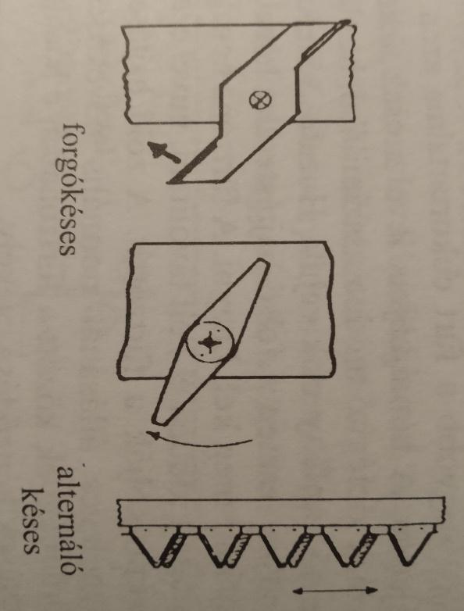
3. ábra: Csonkázógépek vágószerkezetei, a forgókéses és az alternáló késes vágószerkezet
Forrás: Bauer: Szőlősgazdák könyve-Integrált szőlőtermesztés 2006, 138.o., 133. ábra
Az alternálókéses csonkázó kisebb területteljesítményű, működése az elektromos haj- és szakállvágóhoz hasonlítható, ahol egy állópenge fölött hasonló, élezett fogkiképzésű mozgópenge halad oda-vissza mozgással, így végezve el a vágás folyamatát. Erősen elburjánzott lombfal esetén eldugulásra hajlamosabb, viszont a nyesedéket nem dobja az erőgépre vagy annak fülkéjére (4. ábra)
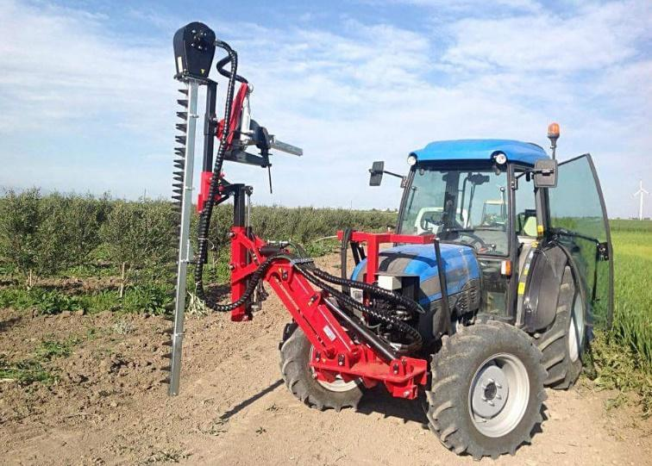
4. ábra: Kasza rendszerű csonkázógép
Forrás: http:// https://www.grapello.hu/images/csonkazok-half/pic_1b.jpg (2024.06.25.)
A forgókéses csonkázónál a vágást forgó kések végzik: három-hét kés található a függőleges konzolon (a lombfal oldalának csonkázására) és egy-három kés a vízszintes konzolon (a tetejezésre a lombfal fölött). A kések hajtásáról hidromotorok gondoskodnak, amelyeket az erőgép hidraulikája táplál olajjal. Az egyes kések hajtását laposszíjak végzik, amelyek össze is kapcsolják a késeket, mintegy szinkronizálva azokat. A kialakított lombfal magassága, szélessége és az oldaldőlés külön állítható, így a gép pontosan a lombfalhoz és a terület domborzati viszonyaihoz igazítható. A jobb rálátás miatt a lombvágókat szinten kivétel nélkül a fülke elé szerelik fel egy univerzális szerelőkerettel. Az emelőkereten további tőkeápoló gépek, pl. törzstisztító, lombkötöző, vagy levelezőgép is elhelyezhetők. Az alkalmazott megoldás szerint egyoldalas (1), kétoldalas(2), a tetejezést hatékonyabban biztosító „javított egyoldalas” (3) (az ábrán jól megfigyelhető a túloldali csonkázást hatékonyabban ellátó kialakítás) és többsoros rendszerek különböztethetők meg, amelyek L alakú(4), U alakú (hidas) kialakításúak (5)lehetnek (5. ábra).
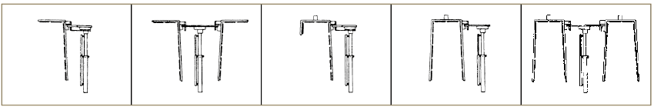
5. ábra: Lombvágók kialakításai: egyoldalas, kétoldalas, „javított egyoldalas”, hidas kialakítású egyoldalas, hidas kialakítású kétoldalas (balról jobbra haladva).
A szőlészeti gyakorlatban elsősorban a hidas kialakítású (U alakú) gépeket használják, mert ezekkel a munkavégzés a zöldített sorközökben történhet, de nagy sortávolság és teraszok esetén is kiválóan használhatók (6. ábra).
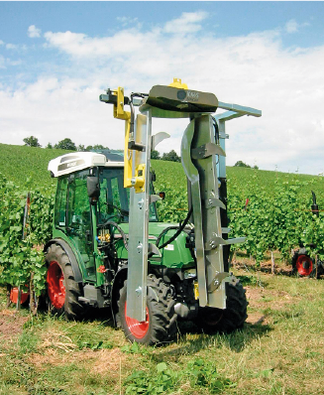
6. ábra: Hidas kialakítású lombvágó

Levelező (levélritkító) gépek
A kézi levélritkítás rendkívül munkaigényes feladat. Ennek során a szőlőfürtöt takaró idősebb, már nem funkcionáló leveleket távolítják el, mintegy fényt engedve a fürtzónába, de javítják a fürtök beérését és a növényvédelem hatékonyságát és a szerborítottságot is. Növekedési tulajdonságoktól és a szőlőfajtától függően a kétoldalas levélritkítás hektáronként 40–60 munkaórát igényel, levelező gépek segítségével ez a munka hektáronként 2–4 órára csökkenthető.
Működési elvük szerint a levelező gépek négy csoportba sorolhatók (7. ábra):
1. szívás és vágás,
2. szívás és tépés,
3. fúvás és tépés,
4. fúváspulzáló levegőáramlással.

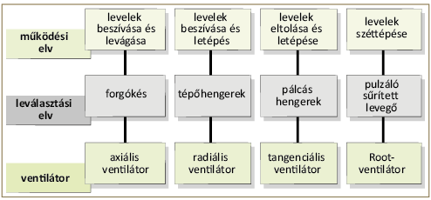
7. ábra: Levelező gépek rendszere és működési elve.
Szívólevegős levelező forgó késekkel vagy kaszaszerkezettel
A szívólevegős gépek működési elve igazán egyszerű. A szívó légáram a gép hatósugarába húzza a leveleket, ahol egy vágóberendezés levágja azokat. A különböző gyártók gépei lényegében a szívóhatás mechanizmusában (axiális vagy radiális ventilátor alkalmazásával) és a vágómechanizmusban (forgó kések vagy kaszaszerkezet) különböznek egymástól. A forgókéses szívólevegős levelezők korai munkavégzés (maximum borsó nagyságú virágok) esetén termésritkításra is használhatók. A kések a hidromotorral hajtott axiális ventilátoron helyezkednek el, és levágják a beszívott leveleket, sőt a szőlőfürtöket vagy azok egy részét is. A levelezés és a ritkítás intenzitása a kések előtt elhelyezett állítható ráccsal befolyásolható (a rács sűrűsége behatárolja a levelek és fürtök hozzáférését a forgókéshez, vagy alternáló késes kaszaszerkezethez). Szőlőfajtától és az alkalmazás időpontjától függően 15–25% termésritkítás is megvalósítható. Hátrányt jelent, hogy ráccsal ellátott szívólevegős levelezők mindig érintkeznek a szőlőfürtökkel, és azok egy részét is levágják vagy kárt tesznek a szemekben (fokozódik a veszélye a zöldrothadásnak). Emiatt a szőlősgazdák inkább a kímélőbb levelezési megoldásokat részesítik előnyben.
Szívólevegős levelező hengerrendszerrel
A szívó-vágó rendszerekkel szemben a hengeres rendszerek nem levágják, hanem letépik a leveleket. E gépek hidromotoros hajtásúak, és nagy előnyük, hogy igazán kíméletesen bánnak a szőlőfürtökkel: mivel azok ritkán jutnak a hengerek közé, így a szemek szinte soha nem sérülnek meg (termés ritkítására a szívó-tépő gépek kevésbé alkalmasak emiatt). (8. ábra). Az alkalmazási idő egészen a szemek puhává válásáig (zsendülésig) kitolódik és a szemek puhulás után jelentkező nagyobb rugalmassága még közvetlenül a szüret előtt is megenged egy alkalmazást, pl. a kézi szüret felgyorsítása érdekében.
A különböző gyártók gépei a szívás és a tépés technikai megoldásában térnek el egymástól. A legtöbb gyártmánynál a levelek letépését két függőlegesen forgó hengerrel valósítják meg. Közülük az egyik sima és gumírozott, a másikon pedig nagyszámú barázda vagy furat található. Ebben a perforált hengerben légritka teret hoznak létre légszivattyúval és a perforált dobra tapadt leveleket egy kaszarendszer vágja le. A lombfal követéséről egy hidraulikus vagy elektronikus kopírozó szerkezet vagy vezetőkeret gondoskodik (a munkát végző vágószerkezet hatékonysága a lombfalhoz való helyzetből következik, ennek pozícionálását biztosítja a vezetőkeret).
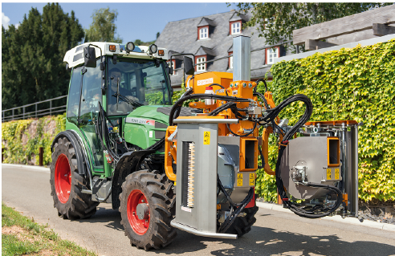
8. ábra: Kétoldalas levelező tépőhengeres leválasztószerkezettel
Sűrített levegős levelező
A sűrített levegős levelezők esetén egy hátul elhelyezett és az erőleadó tengelyről hajtott kompresszor a kívánt művelési intenzitástól függően kb. 0,4–0,8 bar üzemi nyomást hoz létre. Az összesűrített levegő tömlőkön át egy vagy két levelező fejhez jut, ahol forgó fúvókákon keresztül nagy áramlási sebességgel kiáramlik. A fúvókák egy kis félkör alakú kivágásokkal ellátott fedőlemez alatt forognak. A munkavégzési magasság a hornyok elfordításával állítható. A fúvókák függőleges forgása a levegőt a hornyokon keresztül a szőlőlevelekhez vezeti. Hogy a levegőáramlás miatt a levelek ne tolódjanak egyszerűen oldalra, a levegőáramlás rövid időszakokra megszakad, erős, pulzáló levegőlöketek alakulnak ki, amelyek széttépik a leveleket, olyan hatást keltve, mintha jégeső érte volna az ültetvényt. Ideális esetben a teljes levél leszakad, a legtöbbnél azonban megmarad a levéllemez egy része, emiatt érdemelték ki ezek a gépek a „jégesőgép” becenevet (9. ábra).
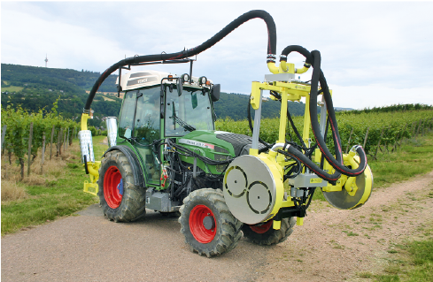
9. ábra: Kétoldalas sűrített levegős levelező.
A sűrített levegős levelezők a virágzástól a szedésig tartó széles időtartományban sikerrel használhatók. A legjobb teljesítményt azonban korai levelezésnél adják (amikor a szemek dara és borsó méretűek). Ekkor nem áll fenn a szemek sérülésének veszélye, miközben az erős levegőáramlás megtisztítja a fürtöket. A fürtökről szinte minden virágmaradvány távozik, ami igazán kedvező a korai botritisz és az ecetes rothadás visszaszorításának szempontjából. Az ilyen gépek hátrányaihoz sorolható a nagy működési zaj, az alacsony, mindössze 2–3 km/h haladási sebesség és a viszonylag magas ár.

A szőlőmetszés gépesítése
A metszés a legfontosabb és a legtöbb munkát igénylő műveletek közé tartozik a szőlőültetvényekben. Ez teremt egyensúlyt a termésmennyiség és a termésminőség között, valamint az ültetvény kialakítása, a tőkeforma meghatározása szempontjából is kiemelkedő a jelentősége. A magasművelés esetén a kézi metszés munkaigénye 50–90 munkaóra/ha, ami a szűkös élőmunkaerő-ellátottság miatt egyre nehezebben biztosítható.
A metszési munka gépesítéséhez előmetsző és kacsozó gépek állnak rendelkezésre a szőlőgazdaságokban a széleskörűen használt kézi eszközök, gépi rásegítésű metszőollók alkalmazása mellett.

Kézi metszőollók
Kézi metszőollókat elsősorban a termővessző tisztításához és a levágott részek kibontása és lehúzása során használnak, de a készre metszés, a rügyterhelés beállítása miatt is elhagyhatatlan eszközök. Kis tömegűek, ergonomikusak és tiszta vágást adnak. Hátrányuk, hogy a vágáshoz erőkifejtést igényelnek, ezzel megterhelik a csuklót. A kézi metszőollók két csoportba sorolhatók:
1. rávágó rendszerű metszőollók (rózsaollók) lapos ellendarabbal (üllős ollók), itt a vágás elsősorban nyomással, nyíróerő révén valósul meg (10. ábra balra),
2. mellévágó rendszerű metszőollók élesebb ellendarabbal (kitérő élű ollók) (10. ábra jobbra).
Az egész munkanap jelentette izmokra és a csuklóra jutó terhelés miatt, valamint a nyomáspontokon kialakuló vízhólyagok elkerülése érdekében forgó nyéllel és nyéltávolság-állítással ellátott olló megoldások is rendelkezésre állnak már napjainkban. Az elforduló nyél a kézben tartott olló használatából eredő csúszást egy elforduló mechanizmussal gördülési elmozdulássá alakítja, ezzel az ollót kényelmesebbé, a munkát kevésbé megterhelővé teszi.
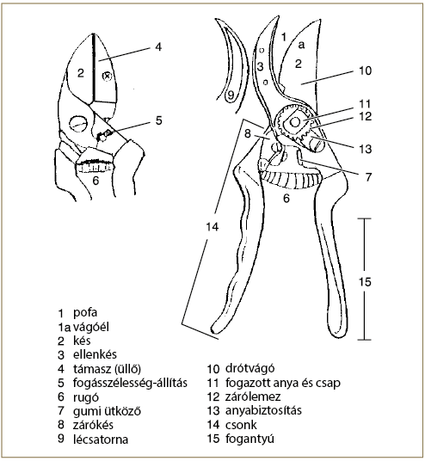
10. ábra: Kézi metszőolló felépítése.

Elektromos metszőollók
A metszési munkát nagyban megkönnyítik az elektromos metszőollók. Ezek két részből álló készülékek: egyik részük maga az olló, a másik az energiatároló egység (akkumulátor), amely egy különleges mellényben, illetve hátra véve vagy derékra kötve hordozható. Az ollók meghajtásáról a nyélbe épített elektromotor gondoskodik. Az áramellátást az akkumulátor biztosítja kábelcsatlakozás (vagy a nyélbe való beépítés) révén. Akkumulátorként szinte kizárólag lítium-ion akkumulátorokat alkalmaznak, melyek töltési ideje 1–9 óra és kevésbé hajlamosak a memóriaeffektusra. A memóriaeffektus jellemző a korábbi NiCd, nikkel-kadmium és NiMH, nikkel-fémhidrid akkumulátorokra, melyek a nem teljesen lemerült akku újratöltése során a névleges feszültségnél alacsonyabb feszültség biztosítását jelentették. A gép kivitelétől függően 4–16 órán át használhatók egy feltöltéssel. A legtöbb gyártmány esetén kijelző tájékoztat az akkumulátor töltöttségéről. (11. ábra)
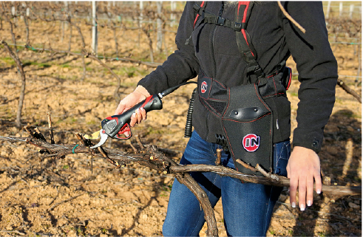
11. ábra: Elektromos metszőolló.
Az elektromos ollók progresszív zárómechanizmussal (lépésekben történő működés, szabályozható a zárás foka és ereje) működnek, amely adagolhatóvá teszi a pengék záródását, mégpedig kioldóra kifejtett nyomással arányos módon. A kezelhetőséget fokozza az, hogy a vágási művelet bármelyik ponton megállítható. Ennek köszönhetően a vágófej finoman adagolt kezeléssel annyira nyitható, amennyire ezt a vágandó vessző átmérője megköveteli, de biztonságosabb is a használata a kezelőre vonatkozóan. Ez rövidebb nyitási utat és gyorsabb vágást tesz lehetővé. Bizonyos gyártóknál beállítható, hogy a vágófej félig vagy teljesen nyisson. Félig nyitott helyzettel, amely normál vastagságú vesszőkhöz teljesen elegendő, növelhető a vágási gyakoriság és ezzel a teljesítmény. A vágás vastagságát a nyílásszög és a vágóerő korlátozza, értéke legtöbb esetben 3–4,5 cm. Az elektromos ollót egy helyen többször alkalmazva vastagabb vesszők is átvághatók. A pneumatikus (sűrített levegővel működő) ollókhoz képest az elektromos ollók vágási gyakorisága, reakcióideje, amennyiben a teljes nyitási utat meg kell tennie a gépnek, valamivel kisebb, viszont az elektromos ollók vágóereje gyakran nagyobb. Munkavégzési teljesítmény szempontjából gyakorlatilag nincs különbség az elektromos és a sűrített levegős ollók között (1. táblázat).

Előnyök | Hátrányok
1. a munka megkönnyítése a csukló kímélésével  2. rövid beállítási idők, csekély szállítási költség  3. csendes, füstgázmentes és nem igényel kenőolajat  4. nincsenek hosszú tápvezetékek  5. csekély üzemeltetési költségek (kb. 30–50 cent/töltés)  6. a sérülés kockázata alacsonyabb, mint sűrített levegős ollóknál, a metszési művelet az ollóknál leállítható  7. a dolgozó mozgásszabadsága nagyobb, mint a sűrített levegős ollóknál  8. nagy vágóerő, bizonyos szempontból jobb, mint a sűrített levegős ollóké  9. az arányos vezérlésnek és a nyílásszög átkapcsolási lehetőségének hála, rövidebb nyitási utak és így gyorsabb vágás lehetséges | 1. nagyobb ollótömeg  2. rendszeres feltöltés  3. az akkumulátor élettartama véges
1. táblázat: Az elektromos ollók előnyei és hátrányai.

Pneumatikus metszőollók
Az elektromos ollók elsöprő technikai fejlődésének következtében a pneumatikus metszőollók gyakorlatilag elvesztették jelentőségüket. Ezek a berendezések általában 3–6 kW-os négyütemű motorral rendelkeznek, maximum 16 bar üzemi nyomással működnek és akár 8 olló is csatlakoztatható hozzájuk. A pneumatikus metszőollók négy részegységből állnak (12. ábra):
1. kompresszor és sűrítettlevegő-tartály a sűrített levegő előállításához,
2. szűrő, olajozó és nyomásszabályozó szelep a sűrített levegő előkészítéséhez,
3. tömlődob tömlővel a sűrített levegő elosztásához,
4. pneumatikus vezérlésű ollók.
Minden gép egy- vagy kéthengeres kompresszorral van ellátva, amelyhez 6–20 l űrtartalmú sűrítettlevegő-tartály tartozik (13. ábra). A sűrített levegő vékony nyomótömlőn keresztül jut el a nyomástárolótól az ollóig. A metszőollókat a sűrített levegő hajtja meg, majd a vágási fázist követően a vágópengét rugó vagy a sűrített levegő téríti vissza az alaphelyzetbe. A munkát végző levegő, elhagyva a zárt vezetéket, kitágul és a benne lévő víz kondenzálódik, ezzel ledermesztve az ollókat. Ennek kiküszöbölésére a sűrített levegőhöz egy olajozó finom olajködöt kever, így gondoskodva az olló kenéséről és arról, hogy hideg időben ne fagyjon le.
A tömlőket a legtöbb esetben a művelőúton maradó hajtásegység tömlődobjáról lehet lecsévélni, amely automatikus visszahúzó mechanizmussal van ellátva. A metszőollókat a sűrített levegő hajtja meg , majd a vágási fázist követően a vágópengét rugó vagy a sűrített levegő téríti vissza az alaphelyzetbe.
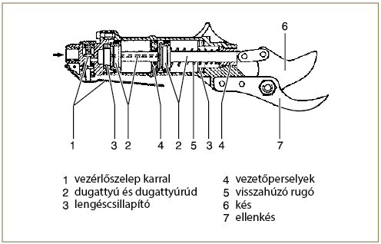
12. ábra: Pneumatikus metszőolló felépítése
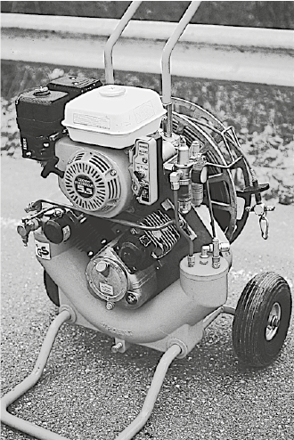
13. ábra: Pneumatikus szőlőmetsző berendezés kompresszor egysége.

Szőlő előmetszők
A szőlő előmetszők feladata az éves vesszők levágása hosszabb csapokra a kívánt magasságban, ezzel megkönnyítve a készre metszés, vesszőkibontás, -lehúzás folyamatát. Elsősorban csapos metszésre alkalmasak, mivel a vesszőket a gép haladása közben egy magasságban vágják el, így nem kímélik a hosszabb vesszőket vagy a hosszabbra hagyandó vesszőket sem. Szálvesszős ültetvény előmetszésénél a meghagyandó szálvesszőket külön le kell kötözni, ívelni, hogy ne darabolja föl az előmetsző gép. A másik alkalmazható megoldás, ha a metszőegységet magasabb pozícióban (a felső huzalpárok magasságában) járatják, a kellő vesszőhossz meghagyható, így a következő évi szálvesszők sértetlensége is biztosítható (14. ábra).
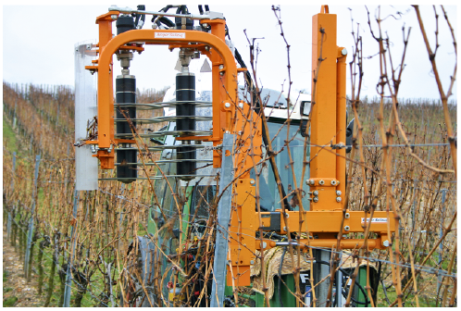
14. ábra: Előmetsző a felső huzal közelében, magasabb pozícióban történő alkalmazásnál.
Csapra történő előmetszés esetén a szőlővesszőt a meghagyandó rügyszám fölött a vízszintes kordonkar közelében vágják le (ebben a magasságban kell pozicionálni a legalsó vágótárcsát) (15. ábra).
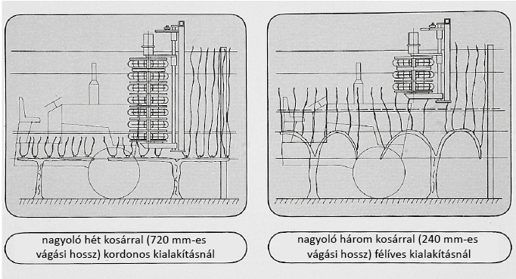
15. ábra: Az előmetsző felhasználási lehetőségei; előmetszés csapra (balra), előmetszés szálvesszőre (jobbra).
Az előmetsző gépeket az erőgép elejére szerelik fel a munka ellenőrizhetősége, az irányíthatóság miatt. A legtöbb kivitelben két metszőegységgel működnek, változtatható módon (változtatható számban, lásd 78. ábra) egymás fölött elhelyezkedő vágótárcsákkal, így a vágási hossz a felhasználói igényekhez igazítható. Maguk a vágószerszámok hidraulikus hajtású fűrésztárcsák, melyek levágják a szőlővesszőt és 5–12 cm nagyságú darabokra aprítják azokat. Természetesen a vágópengék sem a támaszelemekbe (oszlopok, karók), sem a tőkékbe nem vághatnak bele, ezért a kialakításuk vagy aktív vagy passzív vezérlő elemekkel felszerelt, ami az akadályok esetén a vágószerkezetet szétnyitja, elkerülve ezzel az oszlopokba, tőkékbe való belevágást.

Kacsozók
A kacsozó gépek általában egy vízszintes vágóegységből (alternáló kaszaszerkezet vagy forgókés) és egy rúdszerkezetből állnak, amelyet egy hidraulikus munkahenger a felső huzalpár alá tol, így a mozgása közben a vesszőket, elszakítva őket a huzaloktól, könnyen metszhetővé, lehúzhatókká teszi, megkönnyítve ezzel a metszés véghezvitelét. Az oszlop előtt a gép a kacsozó rudat hidraulikusan visszahúzza, kikerülve az akadályt jelentő elemeket (16. ábra).
A kacsozók előnye, hogy a támaszrendszer felső részén szabaddá teszik a szőlővesszőket, emiatt olyan hosszúra hagyhatók azok, amennyire a szálvesszős metszéshez szükséges. A hátránya viszont, hogy a húzóerő a hosszú szálvesszőkre hat, ami elhúzhatja a tőkéket, illetve egyes vesszők leszakadását eredményezheti a termőrészről. A kacsozó alkalmazása különösen az erősen vegetatív hajlamú szőlőfajtáknál jelent nagy könnyebbséget, ezeknél akár 15 munkaóra/ha időmegtakarítást is eredményezhet.
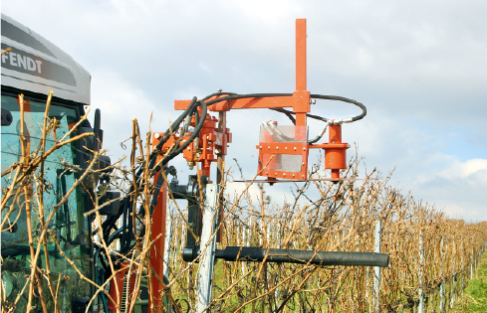
16. ábra: Kacsozó a támaszrendszer felső részének kacsozásánál.

Gépi nyesedékzúzás
A metszés során jelentős mennyiségű, akár 7-10 t nyesedék (venyige) keletkezik hektáronként, aminek az eltávolításról, hasznosításáról feltétlen gondoskodni kell. Ezt a szervesanyag-tömeget általában az ültetvényben hagyják és felaprítják, majd humusz- és tápanyagforrásként hasznosítják. Ma már tiltott és könnyelműnek is nevezhető a nyesedék elégetése, ahelyett, hogy tápanyagként hasznosítanák. A szőlővesszők aprításához különböző gépek használatosak.
A szőlővesszők aprításánál a legjobb eredményt a speciális nyesedékaprítók szolgáltatják. Ezeknél egy behúzó tengely felveszi a talajról a venyigét és egy forgó verőtengelyhez továbbítja, amely a tulajdonképpeni aprítást végzi (17. ábra).
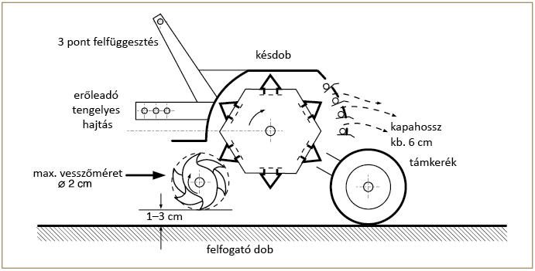
17. ábra: A nyesedékaprító felépítése
A szőlészeti marókkal és a tárcsás boronákkal előzetesen elvégezhető a szőlővesszők durva aprítása és bedolgozása, mivel azonban a szőlővesszők szinte kizárólag a zöldített művelőútra kerülnek, ezeknek a gépeknek gyakorlatilag nincs jelentőségük a szőlővesszők felaprításában (hiszen a talajtakarót nem akarják feltörni velük).
Függőleges tengelyű mulcsozók esetén a kések vízszintes elrendezéséből adódóan a szőlővesszők talajról való felvétele és emiatt az aprítás nem hatékony, mivel azonban évente többször kell mulcsozni, a teljes évet nézve kielégítő aprítási eredmény érhető el vele. A szőlővessző-aprítás legpraktikusabb eszköze a vízszintes tengelyű mulcsozó. Ezek a gépek az egyszerű venyigeaprítókhoz képest nagyobb fordulatszámmal és felvevő tengely nélkül működnek. A szőlővesszőt a talaj közelében haladó verőelemek közvetlenül elérik és felaprítják. A szőlővessző aprításához leginkább késes vagy fogas verőelemek használatosak (18. ábra).
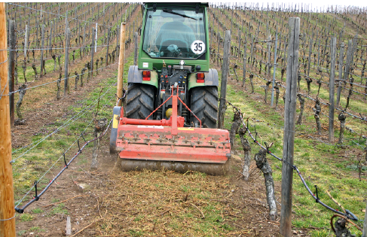
18. ábra: Vízszintes tengelyű mulcsozó szőlővessző aprítóknál.

Kötözőgépek
Hosszú szálvesszők lerögzítéséhez több éven keresztül használhatók a műanyag és fém kapcsok, melyeket a lekötőhuzalokon helyeznek el és évről-évre ezzel rögzítik le a szálvesszőket. A rögzített szálvesszők számának megfelelően tőkénként egy vagy két rögzítő kapocs elhelyezése szükséges.
Tartós törzskötözés műanyag szalaggal, kampókkal és gyűrűkkel, továbbá rugalmas kötözőcsővel valósítható meg. A rugalmatlan kötéseket időről időre meg kell lazítani, nehogy belenőjenek a törzsbe annak vastagodásával.
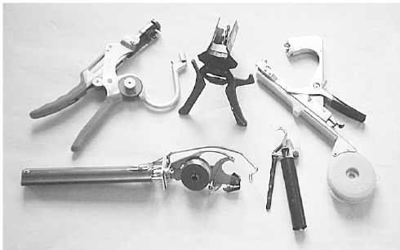
19. ábra: A szőlővesszők kötözésének anyagai és készülékei.
A kötözőgépek egyszer használatos (egy szezonra rögzítést nyújtó) kötéseket alakítanak ki a szőlővessző és bizonyos esetekben a szőlőtőke számára. A szőlészeti gyakorlatban elsősorban kötözőfogók használatosak (19. ábra). A kézi működtetésű kötözőfogók mellett akkumulátorral működő elektromos kötözőfogók is használatosak. A szőlővesszők kötéséhez a technikától függően különböző kötőanyagok kaphatók. Praktikusak a vékonyan horganyzott huzalok, a műanyag szalagok, valamint a papírral, műanyaggal (polipropilénnel) vagy bioműanyaggal bevont huzalok (elektromos kötözők).
A különböző kötözéstechnikák megítélésében fontos kritérium az egy kötésre eső költség és a kötés elvégzéséhez tartozó munkaidőigény. Kötözőgépekkel és kapcsokkal a szőlővesszők igazán gyorsan rögzíthetők, az egy kötésre eső anyagköltség terén viszont jelentős eltérések mutatkozhatnak.

Gépi szőlőszüret
A szőlőültetvényekben az utóbbi években égető problémává váló élőmunkaerő-hiány a szőlőszüret gépesítésére is jelentős hatást gyakorolt, a mind általánosabbá váló kombájnos betakarítással a szőlőszüret már nem jelent munkacsúcsot. A munkaóraigényt 180–300 munkaóra/ha értékről 2–4 munkaóra/ha lehetett csökkenteni, emellett a költségek is érezhetően kedvezőbben alakulnak a betakarítás gépesítésével.

Szüretelőgépek típusai
A szüretelőgépek önjáró és vontatott kivitelben kaphatók. A gyártók ajánlatai között gyakran csak a motorteljesítményben, illetve a termés-leválasztó, -manipuláló és hidas felépítés-rendszerben van különbség az egyes megoldások között.
Az összkerékhajtású önjáró gépek nagyon drágák, viszont teljesítményük kiváló. A hajtásról 95–129 kW teljesítményű dízelmotorok gondoskodnak. Az összkerékhajtású önjáró gépek a traktorral vontatott szüretelőgépekhez képest nagyobb területteljesítményt, jobb fordulékonyságot, valamint nagyobb megbízhatóságot és menetkomfortot nyújtanak. Ehhez jön még a nagyobb terméstartály és a hidrosztatikus menethajtás, amivel a sebesség optimálisan igazítható a szőlőterület lejtőviszonyaihoz és terepadottságához. Optimális körülmények között önjáró géppel óránként 0,6–0,7 ha szőlőterület szüretelhető le. Bizonyos szüretelőgép típusok hidastraktorként (speciális eszközhordozó traktor más néven) működtethetők. A hidastraktor olyan erőgép kialakítás, mely járószerkezete két egymás melletti sorban jár, növelve ezzel a gép irányíthatóságát és kihasználhatóságát, így a betakarításon kívül a talajművelés, a talajerő-gazdálkodás, a növényvédelem vagy a metszés és a zöldmunkák speciális gépelemei is elhelyezhetők az eszközhordozón, annak kihasználhatóságát tovább növelve (20. ábra).
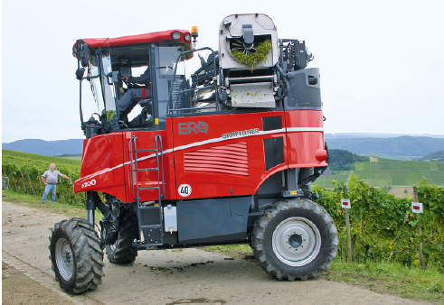
20. ábra: Önjáró szüretelőgép bogyózóval és görgős válogatóasztallal.
A vontatott szüretelőgépeket a közepes és nagyobb szőlőgazdaságokban alkalmazzák, azért, hogy szüretet külső munkások és bérvállalkozók bevonása nélkül lehessen elvégezni. A gazdaságok 15–30 ha területméretnél tudnak vontatott szüretelőgéppel gazdaságosan dolgozni. E gépek használatának szükséges feltétele egy erős, legalább 60 kW teljesítményű erőgép, mely amellett, hogy a vontatott szüretelő egységet dinamikusan képes mozgatni, a működtetéshez szükséges hidraulikus teljesítménnyel is rendelkezik.

A szüretelőgépek felépítése és működése
A szőlőkombájnok mechanikus oszcilláló-rázó elven működnek. A szőlőszemek akkor válnak le a kocsányról, amikor a rezgések révén a bogyó gyorsulása legyőzi a gyümölcskocsány kötőerejét. Leválasztó egységként egy excenteres hajtású rázómű szolgál, amely két masszív tartókereten 14–20 hajlított rázópálcával látható el (21. ábra).
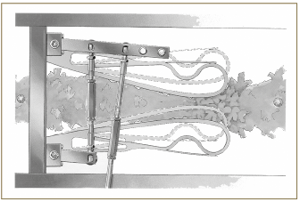
21. ábra: Egy szüretelőgép verőeleme felülnézetben.
A rázópálcák a sor két oldalán helyezkednek el, nem hatolnak be lombfalba, ami garanciát jelent a szőlőfürtök kíméletes leválasztására. A rázómű, amely vízszintes irányban egyenletesen mozog, kétoldalról rezgésbe hozza a szőlőtőkéket és leválasztja a fürtkocsányról a szőlőbogyókat. A termény leválasztása tehát sokkal inkább a gerjesztett periodikus rezgésekkel valósul meg, és csak kis mértékben az ütések hatására. A beavatkozási szakasz hossza befolyásolja a szükséges rázási frekvenciát, és ezzel a terményt (valamint a támaszrendszert) érő igénybevételt. A különböző alkalmazási feltételekhez, elsősorban a szőlőfajtához és a termény érettségéhez, a támaszrendszerhez való szabályozás érdekében a leválasztó berendezés rázási frekvenciája percenként kb. 350–550 rezgés között menet közben fokozatmentesen állítható a vezetőülésből, hasonlóan a rázás amplitúdójához. A haladási sebességgel együtt a rázási frekvencia és amplitúdó a szőlőkombájn legfontosabb beállítási paraméterei.
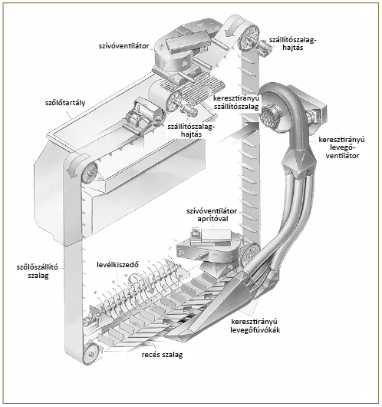
22. ábra: A szüretelőgép működési elve.
A lerázott terményt serleges felhordó szerkezet (recés szalag) gyűjti össze és juttatja a gyűjtőtartályba. A leszüretelt termény levelektől, száraktól és hajtásrészektől való megtisztítását kettő-négy kifúvó ventilátor végzi, amelyek után általában mechanikus fésűs elválasztó egység teszi teljessé a termés szennyeződésektől való megtisztítását (22. ábra). A termés (szőlőcefre) gyűjtőkonténerbe kerül, ahonnan a tartály oldalra vagy hátrafelé történő billentésével üríthető szállítóegységbe, vagy csigás kihordószerkezettel végezhető el a tartály kitárolása.
Mindegyik önjáró szőlőkombájn hidraulikus kormányzással (egy részük ezenkívül automatikus kormányrendszerrel) és hidrosztatikus összkerékhajtással rendelkezik, ami a szériafelszereltséghez tartozó (max. 75 cm-es) dőléskiegyenlítéssel együtt kiváló mozgékonyságot és megbízhatóságot garantál akár lejtős területen is. Szélsőséges esetben a lejtő felé elhelyezkedő járókerék 75 cm-rel is mélyebben lehet, kiegyenlítve ezzel a kombájn dőlését.

Termésminőség
A gépi szedésű szőlőt a jelentős szabad musttartalom (10–30% szabadon kifolyó lémennyiség) miatt a lehető leggyorsabban fel kell dolgozni. Ebben az állapotban fokozott mustoxidáció jelentkezhet, ami különösen a magasabb hőmérsékleten jelentkező erősebb enzimatikus aktivitással és ecetesedési hajlammal párosulva a termés minőségromlását eredményezi.
A szüretelőgépek eredményes alkalmazásához a következő alapelveket kell figyelembe venni:
1. a kíméletes gépi szüret előfeltétele az érett és egészséges gyümölcs,
2. a ventilátorokat úgy kell beállítani, hogy hatékonyan fújják ki a leveleket,
3. a verőelemek ütésszámát és darabszámát úgy kell beállítani, hogy a másodtermés ne kerüljön leszüretelésre,
4. a szüretelőgépek napi alapos tisztítása rendkívül fontos az ecetbaktériumok okozta fertőzések elkerüléséhez,
5. a leszüretelt termést minél gyorsabban és kíméletesebben kell feldolgozni.

A szőlő szállítása
Szőlőkombájn használata esetén egymáshoz kell hangolni a betakarítási, a szállítási és a feldolgozási teljesítményt. Ebben az esetben a szállítási és feldolgozási kapacitást a betakarítási kapacitáshoz kell igazítani. Manapság a szőlő szállítására a leggyakrabban használt eljárások a következők:
1. teherautóra telepített, vagy vontatott konténerszállító (5 m³ űrtartalommal),
2. pótkocsi max. 2200 literes szőlőputtonnyal,
3. pótkocsi 250–800 literes egységtartályokkal,
4. pótkocsi ponyvával,
5. szőlőszállító kocsik beépített szállítóberendezéssel (kihordó csiga, szállítószalag, cefreszivattyú),
6. szőlőszállító kocsi levehető tartállyal és kihordócsigával.
A puttonyos szőlőszállítók elsősorban a kisebb gazdaságok és szövetkezetek esetén tekinthetők még valóban praktikus megoldásnak, és különféle kirakodó berendezésekkel, illetve kézi billentéssel üríthetők a fogadó egységekbe, garatokba.
Olyan gazdaságokban, ahol különlegesen kíméletes szőlőfeldolgozást (pl. egész fürtös préselést) végeznek, az egységtartályokban történő szállítás és a villástargoncák vagy szállítószalagok használata többletmunkát jelentő, ám elfogadható megoldás.
Számos gazdaságban a billenthető platós járművek jelentik a legegyszerűbb és legkedvezőbb költségű megoldást a szőlő szállítására (23. ábra). A legtöbb gazdaságban már rendelkezésre állnak egy- vagy kéttengelyes, illetve tandemkerekes billentős járművek, amelyek a termés szállítására alkalmasak, megfelelő szabású ponyvával. A billentős járművek azonban megfelelő lerakodási lehetőséget követelnek meg a gazdaságban. Itt a gyakorlatban a nemesacél vagy műanyag kivitelű, excenteres csigaszivattyúval ellátott ürítőkádak és billenőteknők váltak be.
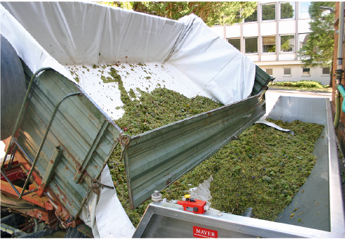
23. ábra: Billenthető platós szállítójármű ponyvával a lerakodáshoz.
A szőlőszállító kocsival olyan szállítórendszert vezettek be a szőlőművelésbe, amellyel egyszerűen megvalósítható a lerakodás, és igény szerint a cefre kitárolása is. A hagyományos szőlőszállító kocsik kihordócsigával és csigaszivattyúval vannak ellátva. A közvetlen kirakodás előnye, hogy nincs szükség saját szőlőelvételi megoldásra, ami rugalmasabb kezelhetőséget tesz lehetővé. A szállítócsiga feletti lazítótengely fellazítja a leszüretelt termést, emellett fokozatmentes betöltést biztosít a cefretartályok és a szőlőprések számára. A csatlakoztatott tömlő tökéletes megoldást kínál a bogyózógépek és prések közvetlen feltöltésére, emellett az oxidáció mérséklésében is hatékony megoldás. A szőlőszállító kocsik újabb generációját kíméletes működésre tervezték, emiatt nem is rendelkeznek szállítószivattyúval. Az ürítés csigákkal, szállítószalagokkal vagy vibráció révén történik. Egy részük emelőberendezéssel és léteknővel van ellátva az előzetes lékinyeréshez.
Az emelőberendezéssel ellátott csigás kocsik számos lehetőséget kínálnak a vörös- és fehérborszőlők feldolgozásában. Segítségükkel racionalizálható a prések egész szőlőfürtökkel történő feltöltése és megkönnyíthető a leszedett szőlő feldolgozása a bogyózógéppel vörösbor készítéséhez, mivel a fürtök akkor is szivattyúzás nélkül juttathatók a gépbe, ha a gép vízszintesen áll. E gépek lehetőséget adnak a légmentes lezárásra is, így a leszüretelt termés fölé védőgáz is rétegezhető (nitrogén, szárazjég), csökkentve ezzel az oxidációs hatásokat (24. ábra).
A vibrációs kihordással ellátott szőlőszállító kocsik egyenletesen, nagyobb mechanikai igénybevétel nélkül képesek kitárolni a leszedett szőlőt. A szőlőszállító kocsik általában hidraulikus emelőberendezéssel és nyílásokkal ellátott padlóval vannak ellátva a lékinyerésre, olyan formán, hogy a szabadon elfolyó levet külön össze lehessen gyűjteni és le lehessen ereszteni. A szőlő kitárolásához egy excenterhajtóművel meghajtott csatornát hoznak rezgésbe, ami kíméletesen mozgatja a szállított termést a fogadóegységhez.
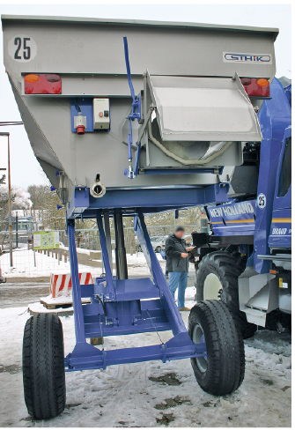
24. ábra: Emelős szőlőszállító kocsi

Dróntechnika alkalmazása a szőlőtermesztésben

A dróntechnika kialakulásának előzményei
A pilótanélküli repülés kialakulását katonai felhasználása segítette sok más technikai vívmányhoz hasonlóan, mely során alapvetően ön- és távvezérléssel működő repülő eszköz kialítására törekedtek a fejlesztők az 1960-as években. Ezt követően a repülő eszközök természetesen a polgári hétköznapi használatban is megjelentek, így a mezőgazdasági célú drónfelhasználásra sem kellett sokat várni.
1983-ban Japánban egy motorkerékpárokat gyártó nagyvállalat és a Mezőgazdasági Erdészeti és Halászati Minisztérium közreműködésével egy belsőégésű motorral felszerelt kishelikopter kifejlesztése valósult meg, melyet több hasonló eszköz követett egyre szélesebb körű alkalmazási lehetőséggel, teherbírással. A korai eszközök esetén is felmerült a növényvédelmi hasznosítás, például a permetezések drónnal való elvégzése, de a térhódításnak akadálya volt a megfelelő erőforrások kifejlesztése (elsősorban az elektromos hajtás rendszerbe állításával, a megfelelő elektromos energia tárolására szolgáló akkumulátor-technika kifejlesztése). (25. ábra).
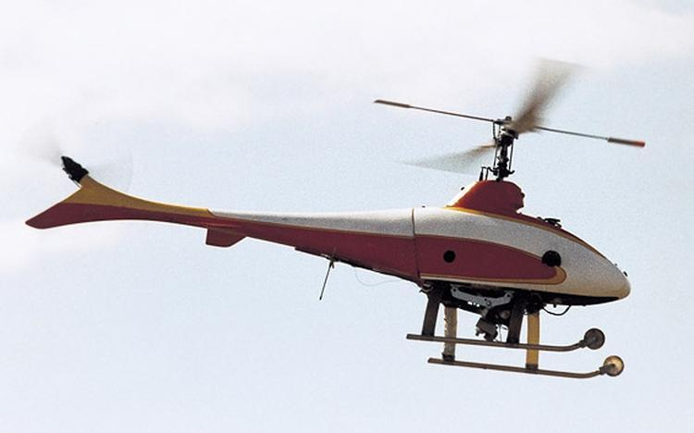
25. ábra: Permetező drón repülés közben
Forrás: https://agraragazat.hu/wp-content/uploads/2021/07/1.-Yamaha-R-50-repules-kozben2.jpg (2024.06.25.)
Napjainkra a legkorszerűbb lítium-polimer akkuk figyelemreméltó hasznos üzemidőt, gyors tölthetőséget biztosítanak és az eszközök irányítását végző négy- vagy hatrotoros meghajtó egységek ellátásához megfelelő magas áramerősséget. A drónok ezen újítások révén hétköznapi eszközökké váltak, de komoly kutatási eszközökként is ismertek a területmérés, a régészeti kutatás, vagy akár a forgalommegfigyelés területén egyaránt.

5.5.2. A drónok alkalmazási lehetőségei a szőlőtermesztésben
A drónok alkalmazásának, a mezőgazdasági ágazat más területeihez hasonlóan, a szőlőtermesztésben is alapvetően két felhasználási területe különböztethető meg:
- a monitoring céllal felhasznált drónok, valamint
- az anyagkijuttatást végző drónok.
Monitoring (azaz elemzési céllal végzett nyomonkövetés, vizsgálat) céljával a dróntechnika számos, a szőlőtermesztésben felmerülő feladat elvégzéséhez adhat támogatást. A telepítést megelőzően a terület felméréséhez, táblásításhoz, vízrendezéshez és tervezéshez a LIDAR technika alkalmazásával (lézerszkennelés elvégzése a magasból, a terület pontos magassági koordinátáinak meghatározásával) a drónon elhelyezett aktív távérzékelési szenzorokkal végezve segíthet a telepítések tervezésében. Multispektrális szenzorokkal (egyszerre több hullámhossz értékelése a felszín „színképének” vizsgálatával) a talaj vízgazdálkodási viszonyainak, tápanyag-ellátottságának, a takarónövényzet fajösszetételének elemzése, biomassza-értékelés (biológiai eredetű szervesanyag-tömeg vizsgálatával). Később a már meglévő ültetvény stresszhelyzetének felmérése is elvégezhető a szenzorokkal (vízellátottság, tápanyag-hiány, kór- és kárhelyzet-értékelés az ültetvényekben). A termésbecslés vagy az érettség előrejelzése a napjainkban sokat emlegetett precíziós gazdálkodás megvalósításának irányába segíti a szőlőtermesztőket. A precíziós gazdálkodás olyan modern technológiai fogások alkalmazása, mellyel a felhasznált anyagok használata és a termelés hatékonyabbá válik, növekednek a hozamok, javul a minőség és a tapasztalati, vagy beidegződött termesztési gyakorlat helyett tényszerű, mért adatokon nyugvó döntéseket hozhatnak a gazdák.
A begyűjtött adatok kiértékelésével területspecifikus beavatkozások végezhetők, alkalom nyílik tápanyaghiányos ültetvényrészek behatárolt helyi trágyázására, betegséggócok lokális kezelésére (foltkezelésre). Azaz csak a probléma helyén végzik el a kezelést, máshol nem, ezzel költséget takarítanak meg és kímélik a környezetet is.
Az anyagkijuttató drónok a diagnosztikai kiértékelést követően nyújthatnak hathatós támogatást a gazdálkodáshoz. A magasból taposási kár nélkül, vagy akár a felázott, a földi gépek számára megközelíthetetlen ültetvényben nyílik lehetőség növényvédelmi permetezés elvégzésére. A védekezések korlátozottan, a kezdeti problémákat felszámolva, még a gazdasági kár kialakulása előtt végezhetők el. Az előzetes tapasztalatok nyomán akár 80-90%-os hordozóanyag-megtakarítást (vízmegtakarítást) és 50%-os növényvédőszer-hatóanyag megtakarítást is el lehet érni a drónnal végzett kezelések során, ami napjainkban a jelentős energia- és inputanyag-drágulás közepette több, mint figyelemreméltó (26. ábra).
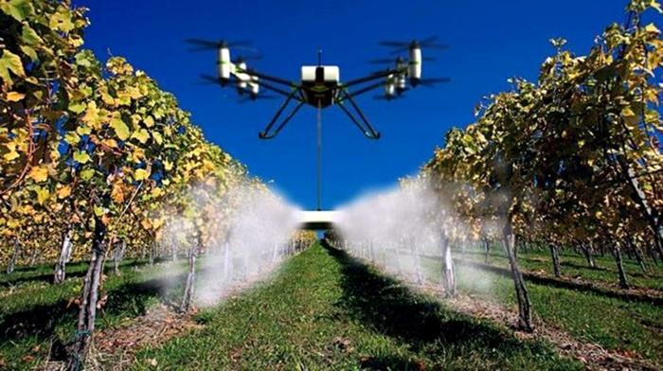
26. ábra: Drónos permetezés szőlőben
Forrás: https://www.agrotrend.hu/webimages/images/drone.jpg (2024.06.25.)
A közelmúltban a terület szabályozását érintő több rendelkezés is napvilágot látott Magyarországon. Elsősorban a növénytermesztő gazdák a növényvédelmi innovációt mutató drónos alkalmazás iránt mutatnak élénk figyelmet, nem csoda, hogy az élelmiszergazdasági felügyeleti szervek is érzékelvén ezt, regisztrációs felületet hoztak létre a „növényvédelmi drónpilóták” számára (NÉBIH nyilvántartás), illetve hatósági kezelési engedély megszerzését írták elő a drónok alkalmazásához. Több ponton szabályozzák a drónok által végezhető légi növényvédelmet. Az alkalmazott drónnak kompetencia-tanúsítvánnyal kell rendelkeznie, kizárólag pilóta nélküli légi kijuttatásra alkalmas peszticidet szabad alkalmazni, de a tervezett védekezést a megyei kormányhivatalba is be kell jelenteni (kijuttatási terv engedélyeztetése).
Az egyre szaporodó drónos szolgáltatást kínáló vállalkozások várhatóan 2022 második felében megkezdhetik a tevékenységüket, miután megszerezték a kezeléshez szükséges szakképesítést (a szakképesítés felügyelete ugyancsak a NÉBIH által történik).

Ábrajegyzék
1. ábra: A törzsön fejlődött felesleges hajtások (fattyúhajtások) vegyszeres perzselő hatású gyomirtószer kijuttatása után. 4
2. ábra: Lombkötöző 6
3. ábra: Csonkázógépek vágószerkezetei, a forgókéses és az alternáló késes vágószerkezet 7
4. ábra: Kasza rendszerű csonkázógép 7
5. ábra: Lombvágók kialakításai: egyoldalas, kétoldalas, „javított egyoldalas”, hidas kialakítású egyoldalas, hidas kialakítású kétoldalas (balról jobbra haladva). 8
6. ábra: Hidas kialakítású lombvágó 9
7. ábra: Levelező gépek rendszere és működési elve. 10
8. ábra: Kétoldalas levelező tépőhengeres leválasztószerkezettel 11
9. ábra: Kétoldalas sűrített levegős levelező. 12
10. ábra: Kézi metszőolló felépítése. 14
11. ábra: Elektromos metszőolló. 15
12. ábra: Pneumatikus metszőolló felépítése 17
13. ábra: Pneumatikus szőlőmetsző berendezés kompresszor egysége. 17
14. ábra: Előmetsző a felső huzal közelében, magasabb pozícióban történő alkalmazásnál. 18
15. ábra: Az előmetsző felhasználási lehetőségei; előmetszés csapra (balra), előmetszés szálvesszőre (jobbra). 18
16. ábra: Kacsozó a támaszrendszer felső részének kacsozásánál. 20
17. ábra: A nyesedékaprító felépítése 20
18. ábra: Vízszintes tengelyű mulcsozó szőlővessző aprítóknál. 21
19. ábra: A szőlővesszők kötözésének anyagai és készülékei. 22
20. ábra: Önjáró szüretelőgép bogyózóval és görgős válogatóasztallal. 23
21. ábra: Egy szüretelőgép verőeleme felülnézetben. 24
22. ábra: A szüretelőgép működési elve. 25
23. ábra: Billenthető platós szállítójármű ponyvával a lerakodáshoz. 27
24. ábra: Emelős szőlőszállító kocsi 28
25. ábra: Permetező drón repülés közben 29
26. ábra: Drónos permetezés szőlőben 31

Táblajegyzék
1. táblázat: Az elektromos ollók előnyei és hátrányai. 16

Felhasznált irodalom
Mi az a zöldítés? (2015. február 11). Magro.hu Elérhető: https://www.magro.hu/agrarhirek/mi-az-a-zoldites/ (Letöltés: 2023.01.04)
Karl Bauer (2006): Szőlősgazdák könyve: Integrált szőlőtermesztés - Integrált szőlőtermesztés. Mezőgazda Kiadó.

